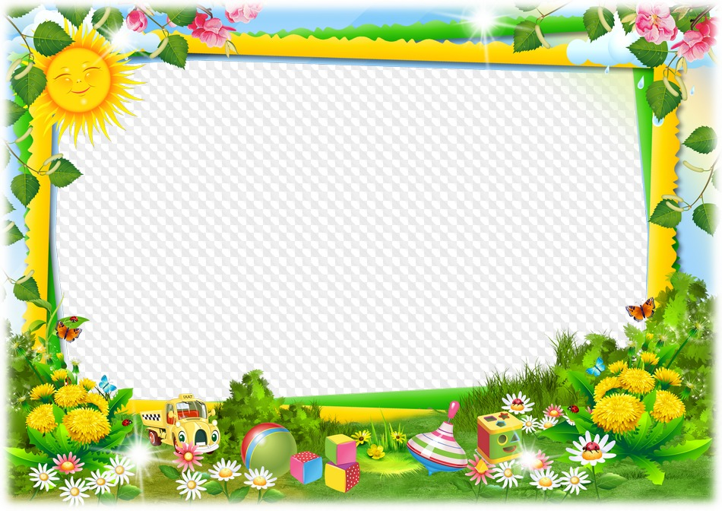

Муниципальное бюджетное дошкольное образовательное
учреждение – детский сад комбинированного вида №3
Барабинского района Новосибирской области
Комплексно - тематическое планирование
старшей комбинированной группы №2 «Лунтик»
2024 – 2025 учебный год

Воспитатель: Федотова А.С.

Комплексно – тематический план средней группы

Тема | Развернутое содержание работы | Варианты итоговых мероприятий
Сентябрь
День знаний.  Детский сад! | Развивать у детей познавательную мотивацию, интерес к школе, книге. Продолжать знакомить с детским садом как ближайшим социальным окружением ребенка (обратить внимание на произошедшие изменения); расширять представления о профессиях сотрудников детского сада (воспитатель, помощник воспитателя, музыкальный руководитель, медицинская сестра, дворник, повар и т.д.); закреплять представление ребенка о себе как о члене коллектива, развивать чувство общности с другими детьми | Праздник «День знаний».  Спортивное развлечение «Сильные, ловкие»
Сезонная одежда | Формировать и расширять представление детей о сезонной одежде: головных уборах, одежде, обуви. Формировать умение называть цвет, размер, материал из которого они сделаны. Воспитывать бережное отношение к своим и чужим вещам. Инструкции с воспитанниками № 2 «Правила поведения на прогулке в летний, зимний период», № 6 «По технике безопасности при работе с колющими, режущими инструментами и приспособлениями (иголки, булавки, ножницы, клей)» | Развлечение «Модники и модницы»
Овощи, фрукты | Расширять представления о сельскохозяйственных профессиях; расширять знания об овощах и фруктах (местных, экзотических); расширять представления о правилах безопасного поведения на природе | Выставка детского творчества «Золотая осень»
Осень золотая | Расширять представления детей об осени; развивать умение устанавливать простейшие связи между явлениями живой и неживой природы (похолодало – исчезли бабочки, отцвели цветы и т.д.), вести сезонные наблюдения; воспитывать бережное отношение к природе, формировать элементарные экологические представления. | Праздник «Осень золотая»
Октябрь
Мы с лукошком в лес пойдем | Знакомство с правилами безопасного поведения на природе, воспитание бережного отношения к природе. На прогулке сбор и рассматривание осенней листвы. Разучивание стихотворений об осени. | Выставка детского творчества из осенних листьев
Птицы и насекомые осенью | Знакомить с особенностями поведения птиц и насекомых осенью; воспитывать бережное отношение к птицам и насекомым. | Праздник «Эколашка»
Я в мире человек | Формировать представление о росте и развитии ребенка, его прошлом, настоящем и будущем; развивать представления детей о своем внешнем облике; продолжать формировать положительную самооценку, образ Я; закреплять знание детьми своих имени, фамилии, возраста. Инструкции с воспитанниками № 9 «Основы гигиены для дошкольников» | Праздник «Витаминная семья»
Как животные готовятся к зиме  Педагогическая диагностика  (мониторинг) | Заполнение персональных карт развития детей  Обогащать представления детей об образе жизни животных. Уточнить, что каждому животному необходимо жилье, пища, еда. Развивать у детей интерес к живой природе. | Разработка индивидуального маршрута развития ребенка  Развлечение «Подарите шубку»
Ноябрь
День народного единства | Расширение представлений детей о родной стране, развитие интереса к родной стране. Формировать начальные представления о родном крае, его истории и культуре; воспитывать любовь к родному краю | Праздник «День народного единства»
Мой город | Знакомить детей с родным городом, основными достопримечательностями. Дать элементарные представления о жизни и особенностях труда в городе и сельской местности с опорой на опыт людей; расширять представления о профессиях; познакомить с некоторыми выдающимися людьми, прославившими Россию | Альбом «Я люблю Барабинск»
Дорожная безопасность | Развивать наблюдение и умение ориентироваться в помещении и на участке детского сада, в ближайшей местности. Знакомить с понятием «улица», «дорога», «светофор». Уточнить знания о назначении светофора, пешеходного перехода. Инструкция с воспитанниками №8 «По дорожной безопасности» | Спортивное развлечение  «Путешествие в страну Светофорчика»
Моя дружная семья | Расширять представления детей о своей семье и ее истории; формировать первоначальные представления о родственных отношениях в семье (сын, мама, папа и т.д.); закреплять знания детьми имен и профессий родителей; воспитывать эмоциональную отзывчивость на состояние близких людей, формировать уважительного, заботливого отношения к пожилым родственникам | Праздник  «День матери»
Декабрь
Волшебница зима | Расширять представления детей о зиме (сезонные изменения в природе, одежде людей, на участке детского сада); воспитывать бережное отношение к природе; развивать умение замечать красоту зимней природы, вести наблюдения за погодой. Формировать первичные представления о местах, где всегда зима; формировать исследовательский и познавательный интерес в ходе экспериментирования с водой и льдом. Расширение представлений о местах, где всегда зима, животных Арктики и Антарктиды. | Выставка детского творчества «Зимние кружева»
Все работы хороши, выбирай на вкус | Знакомить детей с видами транспорта. В том числе с городским. Формировать элементарные представления о правилах дорожного движения: автомобили ездят по дороге, светофор регулирует движение транспорта и пешеходов | Альбом «Профессии моих родителей»
Мои друзья, зимующие птицы и животные | Знакомить с особенностями поведения зимующих птиц; воспитывать бережное отношение к птицам. Расширять знания о домашних животных; знакомить с некоторыми особенностями поведения лесных зверей зимой. | Выставка «Раз, два, три прилетели снегири»
Новый год к нам идет | Организовывать все виды детской деятельность (игровой, коммуникативной, трудовой, познавательно – исследовательской, продуктивной, музыкально – художественной, чтения) вокруг темы Нового года и новогоднего праздника | Праздник «Новый год» Подарки для Деда Мороза
Январь
Зимняя сказка | Знакомство с русскими народными сказками. Прививать любовь к русскому искусству | Праздник «Снегурочка»
Зимние забавы | Знакомить с зимними видами спорта; привлекать к участию в зимних забавах: катание с горки, на санках, ходьбе на лыжах, лепке поделок из снега; формировать представление о безопасном поведении людей зимой | игры – забавы «Друг наш Снеговик»
Неделя здоровья | Расширять представления о здоровье и здоровом образе жизни. Инструкция с воспитанниками № 2 «Правила поведения на прогулке в летний, зимний период» | Спортивный праздник «Мишка спортсмен»
Февраль
Путешествие вокруг света (едем, плывем, летим) | Расширять представление о видах транспорта и его назначении. | Конструирование из строительного материала: машины, корабля, самолета
Дом, в котором мы живем | Организация всех видов детской деятельности (игровой, коммуникативной, трудовой, музыкально - художественной) вокруг темы семья, дом, посуда, одежда. Инструкции с воспитанниками № 3 «Основные правила в сети интернет»,№4 «Правила предотвращения детского травматизма от поражения электрическим током», № 6 «По технике безопасности при работе с колющими, режущими инструментами и приспособлениями (иголки, булавки, ножницы, клей)» | Развлечение «Мои помощники»
День защитника Отечества | Знакомить детей с «военными» профессиями (солдат, танкист, летчик, моряк, пограничник); с военной техникой (танк, самолет, военный крейсер); с флагом России; воспитывать любовь к Родине; осуществлять гендерное воспитание (формировать у мальчиков стремление быть сильными, смелыми, стать защитниками Родины; воспитывать у девочек уважение к мальчикам как будущим защитникам Родины); приобщать к русской истории через знакомства с былинами о богатырях | Праздник «День защитников отечества»  Выставка детского творчества «Военные профессии»
Народная игрушка | Расширять представления о народной игрушке (дымковская игрушка, матрешка и т.д.); знакомить с народными промыслами. Привлечение детей к созданию узора дымковской и филимоновской росписи. Использование фольклора при организации всех видов детской деятельности. | Праздник «Широкая ярмарка»
Март
Мамин праздник | «Познание», «Коммуникация», «Музыка», «Художественное творчество», «Социализация», «Здоровье», «Физическая культура», «Чтение художественной литературы», «Труд»  Организовывать все виды детской деятельность (игровой, коммуникативной, трудовой, познавательно – исследовательской, продуктивной, музыкально – художественной, чтения) вокруг темы семьи, любви к маме и бабушке; воспитывать уважение к воспитателям; привлекать детей к изготовлению подарков маме, бабушке, воспитателям; расширять гендерные представления | Праздник «8 марта»
Пробуждение весны | Расширять представление о весне; воспитывать бережное отношение к природе, умение замечать красоту весенней природы; развивать умение устанавливать простейшие связи между явлениями живой и неживой природы, вести сезонные наблюдения; расширять представления о правилах безопасного поведения на природе; воспитывать бережное отношение к природе. Закреплять знания детей о травянистых и комнатных растениях, их названиях, знакомить со способами ухода за ними; рассказывать, что весной зацветают некоторые комнатные растения. Инструкция с воспитанниками № 7 «Правила поведения на водоемах в осенне – зимний период» | Выставка детского творчества «Здравствуй, весна»
Моря, озера, реки | Знакомить детей с животным и растительным миром водоемов. | Выставка рисунков «Золотая рыбка»
Пернатые друзья | Продолжать знакомить детей с особенностями поведения перелетных птиц и насекомых весной; воспитывать бережное отношение к птицам и насекомым. | КВН «Пернатые помощники»
Апрель
Чудеса в природе | Формировать исследовательский и познавательный интерес в ходе экспериментирования с водой и песком; способствовать строительным играм с использованием природного материала. Инструкция с воспитанниками № 5 «Осторожно, сосулька» | Развлечение «Чудесные превращения»
Космос | Знакомство детей с космосом, профессиями летчика, космонавта. Формирование интереса к космическому прстранству. Воспитывать гордость за свою страну. | Праздник «Вперед лунатики»
Сад, огород, лес весной | Формировать представление детей о работах, проводимых в весенний период в саду и огороде; учить наблюдать за посадкой и всходами семян, привлекать детей к работам в огороде и цветниках. Наблюдение за трудом людей весной. | «Мы сажаем огород»
Животные жарких стран и Севера. Педагогическая диагностика (мониторинг) | Заполнение персональных карт детей.  Расширять знания детей о животных жарких стран и Севера. | Разработка индивидуального маршрута развития ребенка.  Викторина «Жители зоопарка»
Май
Салют Победы! | Осуществлять патриотическое воспитание; воспитывать любовь в Родине; формировать представление о празднике, посвященном Дню победы; воспитывать уважение к ветеранам войны | Праздник «День победы».
Человек и мир природы | Формирование представлений о безопасном поведении в лесу. Инструкция с воспитанниками № 1 «По правилам пожарной безопасности для воспитанников ДОУ», 4 «Правила предотвращения детского травматизма от поражения электрическим током» | Выставка рисунков «Спичка невеличка».
Здравствуй, лето | Расширять представления детей о лете, о сезонных изменениях (сезонные изменения в природе, одежде детей, на участке детского сада | Рисунки на асфальте
Краски лета | Расширять представления о лете, о здоровье и здоровом образе жизни. Знакомство с летними видами спорта. | Спортивный праздник «Мишка чемпион».
Июнь – август
В летний период дошкольное учреждение работает в каникулярном режиме

